Manual de GitHub

1) cd .. : para salirse de la carpeta en donde estes dentro



2) cd documents:



3) dir: para ver que archivos se han creado

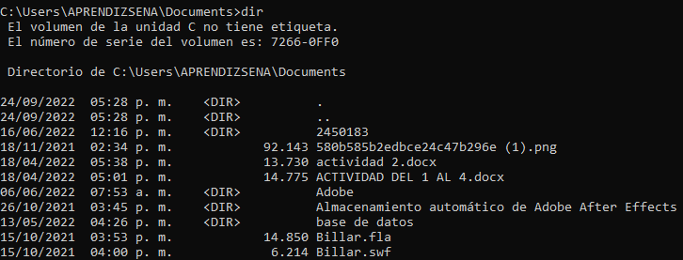

4) mkdir “nombre”: para crear una nueva carpeta



5) git clone “link del archivo”: para clonar archivos desde el github

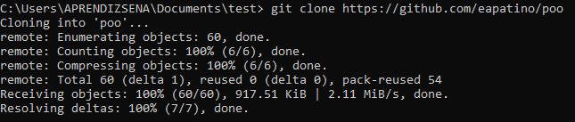

6) git add . : para añadir el archivo a tu cuenta de github



7) git commit -m “cambios”:



8) ir a las credenciales de Windows:

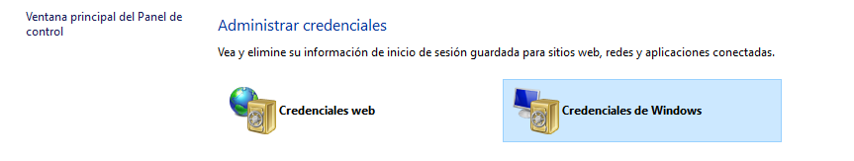

9) crear una cuenta relacionada a github con tu cuenta de github:

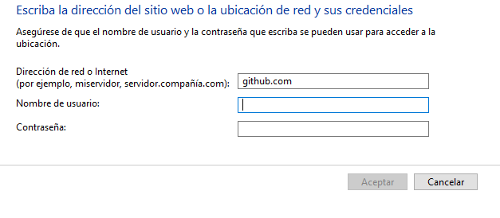

10) ver que quede la cuenta guardada:

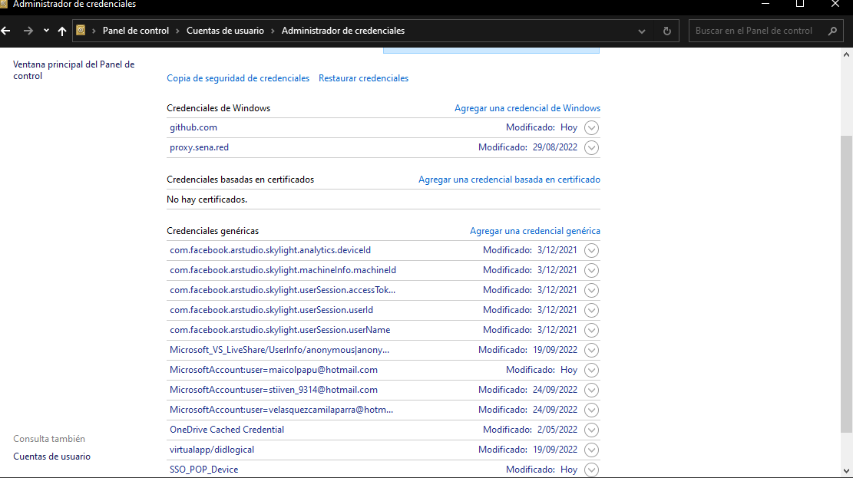

11) git push origin master:

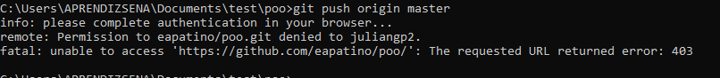

12)

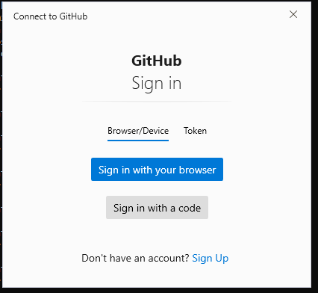

13)

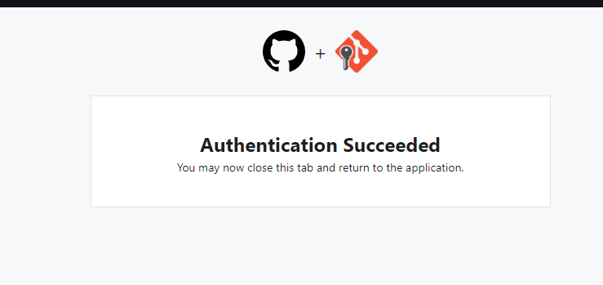

14) verificar que el archive se haya subido a su cuenta de GitHub

